SMUSURA0
ScnReporteReciboIngresos
Versión <1.0>

Historia de Revisiones
Fecha | Iteración  (Façade, Filled, Focused, Refined) | Versión | Descripción | Autor | Duración
06/06/2008 |  | 1.0 | Generación del caso de uso. | Yesenia Gutiérrez

Tabla de Contenidos
1. Breve Descripción 4
2. Entidades Involucradas 4
3. Flujo de eventos 4
3.1 Flujo básico 4
4. Diagrama 6
5. Interface con el usuario 6

ScnReporteReciboIngresos

Breve Descripción
Permite visualizar en pantalla, impreso o en archivo Recibo de Ingresos del Programa. Puede ser invocado desde la opción Imprimir en la pantalla de Recibo de Ingreso de Fondos del módulo de Contabilidad del SMUSURA0.

Entidades Involucradas

ENTIDAD | LEE | ESCRIBE | BORRA
ScnTransaccionContable | X
ScnTransaccionContableDetalle | X
ScnCatalogoContable | X
ScnFuenteFinanciamiento | X
StbDelegacionPrograma | X
StbValorCatalogo | X
SrhEmpleado | X
StbPersona | X

Flujo de eventos

Flujo básico

El caso de uso es invocado.

El usuario selecciona Imprimir.

El sistema consulta la base de datos y busca los datos del recibo de ingreso de fondos seleccionado.

El sistema muestra la siguiente información del comprobante de ingresos:

Número de Recibo: Muestra número del recibo de ingreso de fondos (ScnTransaccionContable.sNumeroTransaccion).

Estado de Recibo: Si el recibo se encuentra anulado (ScnTransaccionContable.nStbEstadoTransaccionID) muestra leyenda correspondiente.

Fecha de Recibo: Muestra fecha de la transacción contable (ScnTransaccionContable.dFechaTransaccion).

Recibido De: Muestra nombre de la persona que se recibe el ingreso (ScnTransaccionContable.nStbPersonaBeneficiariaID).

Por Cuenta De: Muestra nombre de la persona o entidad por parte de quien se recibe el ingreso (ScnTransaccionContable.nStbPersonaReciboID).

Monto De: Muestra monto total del ingreso. Sumatoria del campo (ScnTransaccionContableDetalle.nMontoC).

Descripción: Muestra concepto por el cual se percibe el ingreso de fondos contable (ScnTransaccionContable.sDescripcion).

Recibido Con: Muestra tipo de ingreso percibido: EF: Efectivo, CK: Cheque, TB: Traspaso Bancario, llegando a este valor a través del campo (ScnTransaccionContable.nStbTipoIngresoReciboID).

Número Cheque: Si el tipo de ingreso es cheque muestra el número del cheque recibido (ScnTransaccionContable.sNumeroCKRecibo).

Valor Cheque: Si el tipo de ingreso es cheque muestra monto total del ingreso. Sumatoria del campo (ScnTransaccionContableDetalle.nMontoC).

Nombre Banco: Si el tipo de ingreso es cheque muestra nombre de la entidad bancaria (ScnTransaccionContable.nStbPersonaBancoID).

El sistema muestra la siguiente información de la codificación del comprobante de ingresos:

Código Cuenta Contable: Muestra el código de la cuenta contable (ScnCatalogoContable.sCodigoCuenta) llegando a este valor a través del campo (ScnTransaccionContableDetalle.nScnCatalogoContableID).

Nombre Cuenta Contable: Muestra el nombre de la cuenta contable (ScnCatalogoContable.sNombreCuenta) llegando a este valor a través del campo (ScnTransaccionContableDetalle.nScnCatalogoContableID).

Monto Deudor Córdobas: Muestra monto deudor en córdobas (ScnTransaccionContableDetalle.nMontoC) si (ScnTransaccionContableDetalle.nDebito = 1).

Monto Acreedor Córdobas: Muestra monto acreedor en córdobas (ScnTransaccionContableDetalle.nMontoC) si (ScnTransaccionContableDetalle.nDebito = 0).

Diagrama

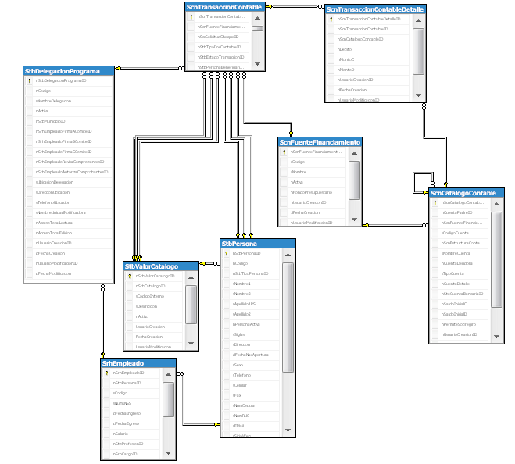

Interface con el usuario

Este caso de uso no requiere de pantalla de solicitud de los parámetros. Basta con un clic sobre la opción Imprimir en la pantalla de Recibo de Ingreso de Fondos del módulo de Contabilidad del SMUSURA0.

